Сюжетно-ролевые игры
Сюжетно-ролевая игра – важный этап в развитии ребёнка. Благодаря таким играм дошкольники учатся общаться, принимать на себя взрослые роли, следовать правилам.
Сюжет
Сначала ребёнок придумывает сюжет игры. Он может быть навеян какими-то событиями или впечатлениями (походом в парикмахерскую, слушанием книги, просмотром фильма, рассказом взрослого). Малыш вдруг начинает выбирать несколько игрушек, раскладывать их, что-то бормотать себе под нос, переставлять игрушки, вступать в диалог от имени разных персонажей. Действия ребёнка очень сильно напоминают нам действия режиссёра. Он сам решает, кто и что будет делать. И это проявление самостоятельности является самым важным достижением малыша.
Образы и роли
В какой-то момент родители обращают внимание на то, что у ребёнка возникает потребность «превращаться» в кого-то: в сказочного персонажа, в маму или папу, в себя, но маленького, в животное или даже в неживой предмет. Такое своеобразное проживание различных ролей имеет очень позитивное значение для психологического развития малыша, помогает ему прожить социальные роли, справиться со своими страхами и тревогами, наладить взаимоотношения с окружающими.
Для сюжетно-ролевой игры не свойственно жёсткое следование плану. Главный принцип такой игры – детская самостоятельность. Задача взрослого – лишь направить на начальном этапе, показать, как можно играть, как устанавливать правила игры, как можно развивать сюжет. Главное – не перестараться и не вести ребёнка за собой. Всё должно происходить с точностью да наоборот – инициатива практически всё время должна быть в руках малыша.
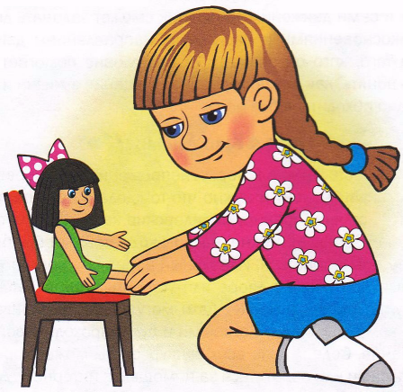
Особенно полезны сюжетно-ролевые игры тем деткам, которые не посещают детский сад, где они могли бы смотреть на игры других детей, постепенно перенимая правила и основные принципы их взаимодействия. Приведём примеры сюжетно-ролевых игр.
Игра «Дружная семья»
Эта игра больше подойдёт для девочек, хотя и мальчики также играют в неё с удовольствием. Самые обыкновенные, знакомые всем взрослым из собственного детства «дочки-матери» можно украшать, видоизменять, совершенствуя сюжет. Достаточно показать ребёнку игру всего лишь один-два раза, и он с удовольствием будет проигрывать её ещё и ещё, приглашая в игру других малышей. В семейной игре происходит усвоение семейных ролей родителей, ребёнка, понимание всех тонкостей взаимоотношений детей и родителей. Дети начинают осознавать, кто в доме за что отвечает, как должны вести себя родители, а как – дети. Понятия заботы, терпимости, взаимопонимания могут быть усвоены во время игры.
Роли: мама, папа, дочка, сын (количество детей можно варьировать), бабушка, дедушка, няня, другие члены семьи (дяди, тёти).
Вам понадобится кукла, которая будет выполнять роль младенца. Можете начать игру с чтения стихотворений Агнии Барто, которые посвящены заботе о малышах. Поговорите с ребёнком о том, как обычно мамы заботятся о своих малышах, на прогулке понаблюдайте за ними.
Затем предложите малышу выбрать себе ту роль, которая нравится ему больше всего.
– Кем ты хочешь быть? Хорошо. Хочешь быть малышом? Тогда вот тебе кукла. Если ты не против, я буду папой.
Остальные роли можно распределить между игрушками, если количество участников-детей у вас ограничено.
Предлагайте малышу любые ситуации, которые могут возникать в семье. Например, возможны такие варианты:
⬥ Давай поиграем, как будто вся семья отмечает Новый год.
⬥ Давай придумаем, что папа и мама купают своего малыша.
⬥ Поиграем сегодня, как будто малыш капризничает и плохо кушает, а мама или папа его кормят.
Начинайте диалог с ребёнком, не забывая о том, что его идеи и инициатива должны быть главными в этой игре.
Игра «Я водитель»
Игра помогает узнать, в чём заключается работа шофёра, учит детей взаимодействовать, фантазировать, строить диалоги.
Роли: водитель, пассажир или пассажиры, заправщик, милиционер.
Не стоит думать, что эта игра подойдёт только мальчикам. Девочки очень охотно включаются в подобные «мальчиковые» игры.
Вам понадобятся машинки различных марок, бензоколонка или её имитация (это может быть даже коробка от обуви).
Расскажите ребёнку, кто такой водитель; о том, что нужно знать, прежде чем сесть за руль автомобиля. Покажите во время прогулки ребёнку, как автомобили заправляют на автозаправочных станциях. Если хотите, почитайте с малышом рассказы или стихи, в которых упоминаются автомобили. Можете нарисовать машину с водителем.
Договоритесь с малышом, что теперь вы с ним – водители разных автомобилей. Например, малыш может управлять грузовиком, а вы – автомобилем такси. Если с вами играют и другие дети, то можно дать им роли водителей скорой помощи, автобуса или трамвая, заправщика или милиционера. Пусть дети сами решают, какие роли выбирать.
Итак, малышу предстоит загрузить в свой грузовик материалы для стройки и отвезти их. Значит, сначала играем «в погрузку». Всё, загрузили кузов. Пора ехать. Но что же делать? В машине почти закончился бензин. Значит, необходимо заехать на заправочную станцию. Объясните ребёнку, что там бензин нужно купить. Постройте небольшой диалог между водителем и заправщиком:
— Здравствуйте, в моей машине закончился бензин. Заправьте её, пожалуйста!
— Здравствуйте! Конечно, заправлю. Оплатите, пожалуйста.
— Спасибо.
Малыш даёт воображаемые деньги заправщику, и тот заправляет грузовик.
Машина отправляется дальше. «По дороге» можно обсудить с малышом, что видно из окна его машины – дома, деревья, парк и т. д. Можно поиграть, используя простые дорожные знаки. На дороге может возникнуть ещё несколько интересных ситуаций, когда ребёнку нужно будет разговаривать с другим водителем или с милиционером.
Игра «Проводник»
Эта игра очень нравится детям, так как они могут выдавать билетики, рассказывать своим «пассажирам» о том, когда отправляется поезд, объявлять станции. Она учит ребёнка общаться, вступать в диалог, разрешать конфликтные ситуации.
Роли: проводник, пассажиры, маленькие дети.
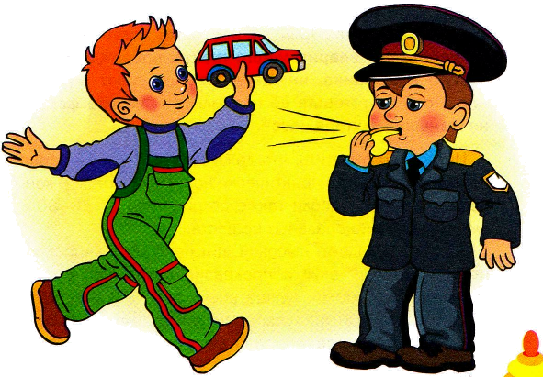
Вы можете выдать ребёнку красивую фуражку, сумку, пачку билетиков. Малыш всё также может выбрать для себя любую роль, которая ему понравится. Ваша задача – привнести в игру проблемные ситуации. Например, когда ребёнок будет выступать в роли проводника, а вы – пассажира, пассажир вполне может отказываться лечь на верхнюю полку или будет сорить в купе, он может проспать свою станцию или потерять чемодан и просить проводника помочь ему. Если же ребёнок выберет роль пассажира, то «плохо себя вести» может проводник. Интересно, как поведёт себя малыш, если проводник не захочет пускать его в вагон с собакой или с мороженым. Такое моделирование вполне реальных жизненных ситуаций даёт ребёнку возможность потренировать свои способности разрешать конфликты и быстро реагировать на нестандартные условия.
Журнал «Растем вместе»

